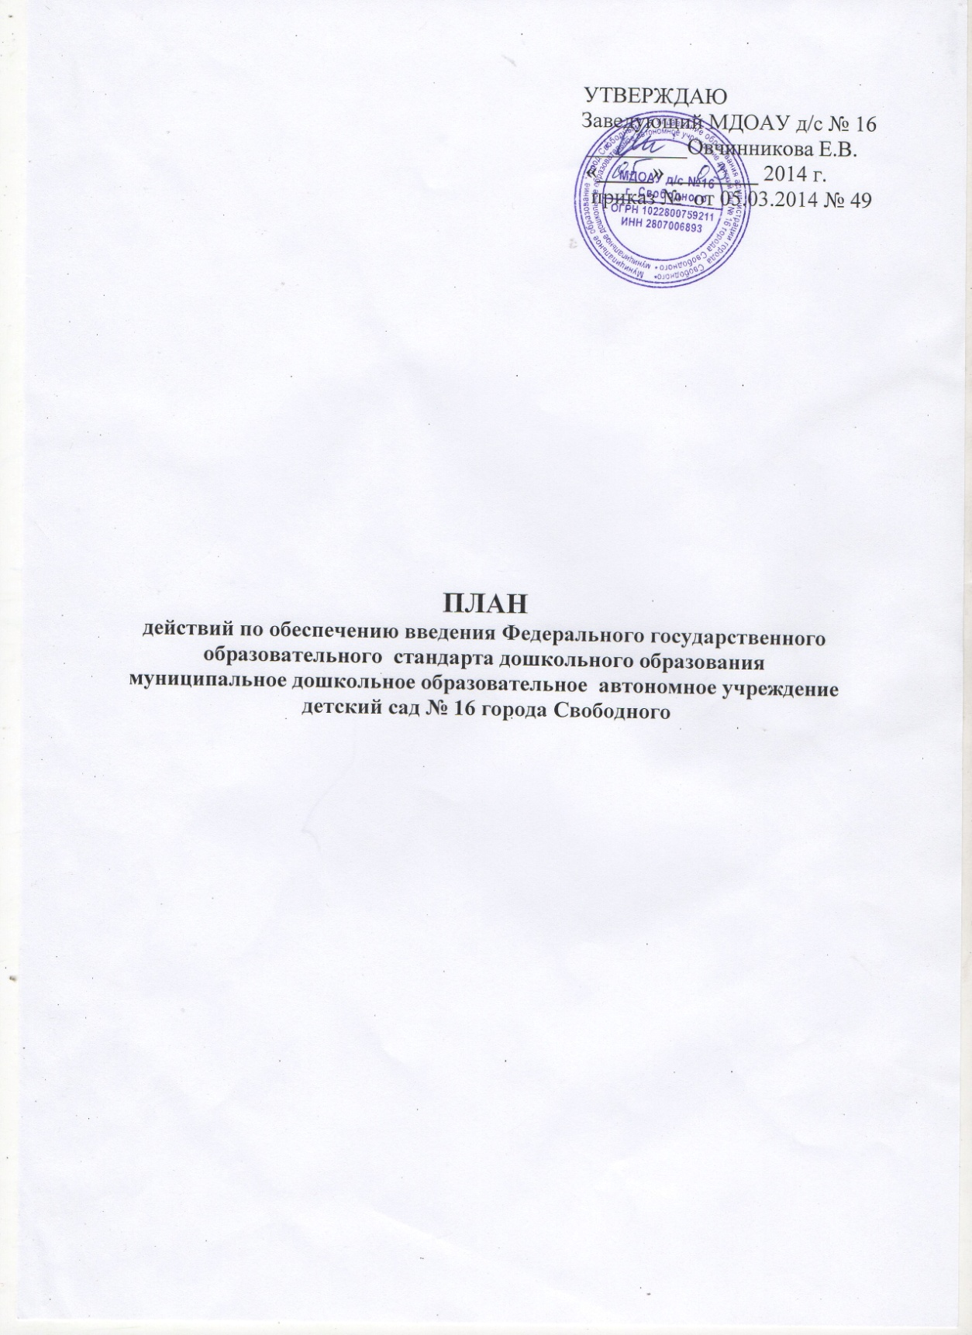

План внедрения

федерального государственного образовательного стандарта

дошкольного образования (далее ФГОС ДО) в МДОАУ д/с № 16 г. Свободного

на 2014 – 2015 годы

Цель: создание системы организационно - управленческого и методического обеспечения по организации и введению федерального государственного образовательного стандарта дошкольного образования в МДОАУ д/с № 16 г. Свободного

Задачи:

1.Создать условия для введения и реализации ФГОС дошкольного образования в МДОАУ д/с № 16 г. Свободного.

2.Привести в соответствие с требованиями ФГОС ДО нормативно-правовую базу учреждения МДОАУ д/с № 16 г. Свободного.

3.Организовать методическое и информационное сопровождение реализации ФГОС ДО.

4.Разработать организационно-управленческие решения, регулирующие реализацию введения ФГОС ДО.

5.Организовать эффективную кадровую политику в ДОУ.

Ожидаемые результаты:

1.Организовано методическое сопровождение, способствующеевведению ФГОС в ДОУ.

2.Разработаны организационно-управленческие решения, регулирующие реализацию ФГОС ДО.

3.Созданы условия для введения и реализации ФГОС ДО.

4.Нормативно-правовая база учреждения приведена в соответствие с требованиями ФГОС ДО.

5.Организована эффективная кадровая политика, позволяющая реализовать сопровождение по внедрению ФГОС ДО.

№  п/п | Направления мероприятий | Мероприятия | План действий |  | Срок | Ответственные | Отметка о выполнении
1. | Создание нормативного обеспечения введения ФГОС дошкольного образования | Подготовка и корректировка приказов, локальных актов, регламентирующих введение ФГОС ДО. | Приказ «Об организации деятельности ДОУ по подготовке к введению ФГОС дошкольного образования »  Разработка и утверждение нового Устава ДОО  Внесение изменений и дополнений в Договор с родителями (законными представителями)  Приказ о создании творческой группы по разработке основной общеобразовательной программы. |  | до 15.03.2014  2014  До 01.09.2014 | Заведующий Е.В. Овчинникова
 |  | Подготовка к проектированию и разработке основной образовательной программы дошкольного образования в соответствии с требованиями ФГОС дошкольного образования. |  |  | До 01.09.2014 | Заведующий Е.В. Овчинникова
 |  |  | Приказ об утверждении основной общеобразовательной программы МДОАУ |  | До 01.06.2014
 |  | Разработка и утверждение плана-графика (сетевого графика, дорожной карты) введения ФГОС дошкольного образования в образовательной организации | Приказ «Об организации деятельности ДОУ по подготовке к введению ФГОС дошкольного образования » |  | Март 2014 | Заведующий МДОАУ д/с № 16 Е.В. Овчинникова
 |  |  | Приказ «Об утверждении Плана действий по обеспечению введения федерального государственного образовательного стандарта дошкольного образования в МДОАУ д/с № 16 на 2014-2015 г. » |  | Март 2014 | Заведующий МДОАУ д/с № 16 Е.В. Овчинникова
 |  | Определение учебных изданий, используемых при реализации основной образовательной программы дошкольного образования образовательной | Рассмотрение вопросов на Педагогических советах |  | До 01.01.2015 | Заместитель заведующего И.И. Гулевич
 |  | Изучение нормативно - правовых документов, регламентирующих деятельность ДОУ в соответствии с ФГОС дошкольного образования | Педагогические советы  Постоянно действующий семинар |  | постоянно по мере поступления документов | Заведующий МДОАУ д/с № 16 Е.В. Овчинникова
2. | Создание финансово-экономического обеспечения введения ФГОС дошкольного образования | Определение объемов расходов на подготовку и переход на ФГОС ДО. |  |  | апрель-май 2014 | Заведующий МДОАУ д/с № 16 Е.В. Овчинникова
 |  | Внесение изменений в локальные акты, регламентирующие установление заработной платы работников образовательной организации, в том числе стимулирующих надбавок и доплат, порядка и размеров премирования. | Внесение изменений и дополнений в Положение о стимулирующих надбавках |  | сентябрь 2014 | Заведующий МДОАУ д/с № 16 Е.В. Овчинникова
 |  | Заключение дополнительных соглашений к трудовому договору с педагогическими работниками. | Работа со службами работников |  | До 01.06.2015 | Заведующий МДОАУ д/с № 16 Е.В. Овчинникова
3. | Создание организационного обеспечения введения ФГОС дошкольного образования | Обеспечение координации деятельности участников образовательных отношений, всех структур образовательной организации по подготовке к введению и реализации ФГОС дошкольного образования. | Реализация Плана действий по обеспечению введения федерального государственного образовательного стандарта дошкольного образования |  |  | Заведующий МДОАУ д/с № 16 Е.В. Овчинникова  Заместитель заведующего И.И. Гулевич
 |  | Разработка и реализация моделей взаимодействия дошкольной образовательной организации с социальными партнерами | Изучение федерального государственного образовательного стандарта начального общего образования и нормативно - правовые документы, регламентирующих деятельность в начальной школе в связи с введение ФГОС. |  | По плану совместной деятельности  до 01.09.2014  2015  постоянно | Заместитель заведующего И.И. Гулевич
 |  |  | Анализ преемственности основных образовательных программ дошкольного и начального общего образования
 |  |  | Сравнительный анализ требований к структуре основной образовательной программы дошкольного и начального общего образования
 |  |  | Обобщение опыта реализации ФГОС ДО педагогическим коллективом учреждения.
 |  |  | Реализация планов совместной работы МДОАУ и МОАУ СОШ № 192
 |  | Создание системы методической работы, обеспечивающей сопровождение введения ФГОС дошкольного образования | Изучение педагогами нормативно - правовых и методических рекомендаций по введению ФГОС в процессе самообразования |  | В соответствии с годовым планом работы
Рассмотрение вопросов на педагогических советах

«ФГОС – ориентир развития системы дошкольного образования в РФ» (ознакомление педагогического персонала с проектом ФГОС ДО).

Круглый стол «Изучение и сравнительный анализ ФГТ и ФГОС ДО»
 |  |  | Рассмотрение вопросов на педагогических советах  «ФГОС – ориентир развития системы дошкольного образования в РФ» (ознакомление педагогического персонала с проектом ФГОС ДО). |  | Март 2014 | Заместитель заведующего И.И. Гулевич
 |  |  | Постоянно-действующие семинары- практикумы:  «Внедрение ФГОС ДО в ДОУ»  «Особенности организации подвижных игр в режимных моментах в соответствии с ФГОС ДО »  «Инновационная развивающая среда в соответствии с ФГОС ДО» |  | Сентябрь – ноябрь 2014  Сентябрь 2014  Октябрь 2014
 |  |  | Консультирование педагогов, родителей по проблеме внедрения ФГОС дошкольного образования с целью повышения уровня их компетентности. |  | Сентябрь 2014 | Заместитель заведующего И.И. Гулевич
 |  |  | Открытые просмотры, мастер- класс |  | Ноябрь 2014
 |  |  | Оказание индивидуальной помощи педагогам по вопросам планирования |  | ежегодно
 |  |  | Анкетирование педагогов с целью выявления затруднений и проблем в изучении ФГОС
 |  |  | Выполнение плана повышения квалификации
 |  | Создание условий для участия педагогических работников в учебно-методических объединениях системы образования. | План повышения квалификации |  | Ежегодно | Заведующий МДОАУ д/с № 16 Е.В. Овчинникова  Заместитель заведующего И.И. Гулевич
 |  |  | Участие в районных методических объединениях
 |  |  | Участие в вебинарах
 |  | Формирование в образовательной организации внутренней системы оценки качества дошкольного образования. | Внесение изменений и дополнений в Положение о системе внутреннего мониторинга качества образования |  | До 01.01.2015 | Заместитель заведующего И.И. Гулевич
 |  | Содействие деятельности общественных объединений родителей (законных представителей) | Выполнение плана работы с родителями (законными представителями) |  | ежегодно | Заведующий МДОАУ д/с № 16 Е.В. Овчинникова
4. | Создание кадрового обеспечения введения ФГОС дошкольного образования | Корректировка плана-графика повышения квалификации педагогических работников образовательной организации в связи с введением ФГОС дошкольного образования. | Внесение вопросов изучения ФГОС дошкольного образования в планы повышения квалификации педагогических работников образовательной организации |  | До  25.01.2014 | Заведующий МДОАУ д/с № 16 Е.В. Овчинникова  Заместитель заведующего И.И. Гулевич
 |  | Реализация плана-графика повышения квалификации и переподготовки педагогов по проблеме «Введение ФГОС дошкольного образования». |  |  | Ежегодно | Ежегодно Заместитель заведующего И.И. Гулевич
 |  | Приведение в соответствие с требованиями ФГОСдошкольного образования и тарифно-квалификационными характеристиками должностных инструкций работников образовательной организации
 |  | Размещение на сайте ДОУ информационных материалов о введении ФГОС дошкольного образования  Широкое информирование родителей (законных представителей) о подготовке к введению и порядке перехода на ФГОС дошкольного образования через наглядную информацию, сайт, проведение родительских собраний | Обновление материалов сайта ДОО |  | Постоянно | Заместитель заведующего И.И. Гулевич
 |  |  | Информационные стенды для родителей (законных представителей) |  | Постоянно | Заместитель заведующего И.И. Гулевич  Педагоги ДОУ
5. | Создание информационного обеспечения введения ФГОС дошкольного образования | Размещение на сайте ДОУ информационных материалов о введении ФГОС дошкольного образования  Широкое информирование родителей (законных представителей) о подготовке к введению и порядке перехода на ФГОС дошкольного образования через наглядную информацию, сайт, проведение родительских собраний | Обновление материалов сайта ДОО |  | Постоянно | Заместитель заведующего И.И. Гулевич
 |  |  | Информационные стенды для родителей (законных представителей) |  | Постоянно | Заместитель заведующего И.И. Гулевич  Педагоги ДОУ
 |  | Оформление стендового уголка и постоянно действующей выставки «Изучаем ФГОС» (со сменной информацией). |  |  | С 01.03.14- 01.05.15 | Заместитель заведующего И.И. Гулевич
6. | Создание материально-технического обеспечения введения ФГОС дошкольного образования | Разработка локальных актов, устанавливающих требования к различным объектам инфраструктуры образовательной организации с учетом требований к минимальной оснащенности образовательной деятельности. |  | Локальные акты в соответствии с санитарно-эпидемиологическими правилами и нормативами и правилами пожарной безопасности | Ежегодно | Заведующий Е.В. Овчинникова
 |  | Осуществление материально-технического обеспечения образовательной деятельности, оборудование помещений в соответствии с требованиями ФГОС дошкольного образования. |  | Соблюдение требований, определяемых в соответствии с санитарно-эпидемиологическими правилами и нормативами | Ежегодно | Заведующий Е.В. Овчинникова
 |  |  |  | Соблюдение требований, определяемых в соответствии с правилами пожарной безопасности
 |  |  |  | Оснащённость помещений для работы медицинского персонала в Организации
 |  |  |  | Оснащенность помещений развивающей предметно-пространственной средой
 |  |  |  | Материально-техническое обеспечение программы (учебно-методический комплект, оборудование, оснащение)

